

Document officiel

RESPONSABLE : Sylvie Delisle
( sdelisle18@hotmail.com )

DATE : 20 octobre 2012
Mise à jour : 14 décembre 2012

1. | Objectif |  |  | 4
2. | Date limite de mise en candidature et modalités d’envoi |  |  | 4
3. | Gala des Lauréats |  |  | 5
4. | Généralités |  |  | 5
 |  | a. | Catégories de mise en candidature | 5
 |  |  | - de l’ACPARCNCA | 6
 |  |  | - de Patinage Québec | 7
 |  |  | - de Patinage Canada | 7
 |  | b. | Comité de sélection des lauréats régionaux | 7
 |  | c. | Critères généraux d’éligibilité pour la mise en candidature | 8
5. | Critères de sélection pour chaque catégorie |  |  | 8
 |  | a. | Patinage Plus – dames / messieurs | 8
 |  | b. | Patinage de compétition | 9
 |  |  | - volet compétition Sans Limite - dames / messieurs | 9
 |  |  | - volet compétition Pré-juvénile - dames / messieurs | 9
 |  |  | - volet patinage star Pré-Préliminaire et préliminaire - dames / messieurs | 9
 |  |  | - volet patinage star Junior bronze à Or - dames/messieurs | 10
 |  |  | - volet étoiles et débutant – dames / messieurs | 10
 |  |  | - volet interprétation | 10
 |  | c. | Tests | 11
 |  |  | - STAR | 11
 |  |  | - Compétition | 11
 |  | e. | Assistant de programme | 11
 |  | f. | Bénévole de club | 12
 |  | h. | Tests Or, danses Diamant et Senior compétition | 12
6. | Grilles de pointage pour le calcul des compétitions |  |  | 13
7. | Formulaires de mise en candidature |  |  | 17
 |  | Patinage Plus – dames |  | 18
 |  | Patinage Plus – messieurs |  | 19
 |  | Patinage de compétition
 |  |  | - volet compétition Sans Limite – dames | 20
 |  |  | - volet compétition Sans Limite – messieurs | 21
 |  |  | - volet compétition Pré-juvénile – dames | 22
 |  |  | - volet compétition Pré-juvénile – messieurs | 23
 |  |  | - volet patinage star (Pré-préliminaire et préliminaire) – dames | 24
 |  |  | - volet patinage star (Pré-préliminaire et préliminaire) – messieurs | 25
 |  |  | - volet patinage star (Junior bronze à Or) – dames | 26
 |  |  | - volet patinage star (Junior bronze à Or) – messieurs | 27
 |  |  | - volet étoiles et débutant – dames | 28
 |  |  | - volet étoiles et débutant – messieurs | 29
 |  |  | - volet interprétation | 30
 |  | Tests
 |  |  | - STAR | 31
 |  |  | - Compétition | 32
 |  | Assistant de programme |  | 33
 |  | Bénévole de Club |  | 34
 |  | Tests Or, danses Diamant et Sénior compétition |  | 35
8. | Formulaire récapitulatif |  |  | 36
9. | Annexe A Exemple du tableau d’habiletés Patinage Plus (écussons) |  |  | 37
 | Annexe B Exemple du nouveau tableau d’habiletés Patinage Plus |  |  | 38
 | Annexe C Exemple du formulaire de récapitulation des tests |  |  | 39
 | Annexe D Comment obtenir la fiche détaillée des tests réussis de Patinage  Canada avec la date du test passé |  |  | 40

Reconnaître les mérites des patineurs, entraîneurs, officiels et bénévoles.

- Tous les formulaires de mise en candidature ainsi que les pièces justificatives de chaque club devront parvenir au responsable du comité régional des Lauréats au plus tard le 9 janvier 2013 à l’adresse suivante :
ACPARCNCA
C.P. 4057
Pont-Rouge, Québec
G3H 3R4

IMPORTANT : Aucun envoi ne sera accepté après 23h59, le 9 janvier 2013. Les documents doivent être reçus et non postés à cette date.

- Seuls les formulaires de mise en candidature disponibles sur le site de la région : http//acparcnca.com ET/OU la version envoyée par courriel aux clubs seront acceptés.

- Le dossier doit être obligatoirement accompagné du formulaire récapitulatif signé par un membre autorisé du conseil d’administration du club.

- IMPORTANT : Tous les formulaires de mises en candidature ainsi que les pièces justificatives devront ÊTRE TRANSMIS en format papier et les photos devront ÊTRE TRANSMISES en format numérique sur CD.

CRITÈRES DES REFUS:

- Le comité de sélection des Lauréats régionaux refusera les dossiers de mise en candidature dans les cas suivants :

- Formulaires de mise en candidature incomplets
- Formulaires reçus en retard.
- Formulaires écrits à la main.
- Formulaire récapitulatif non signé (page 36).
- Preuves justificatives non fournies en format papier
- Formulaires non accompagnés d’une photo numérisée sur CD et DE QUALITÉ lorsque requise.

PIÈCES JUSTIFICATIVES REQUISES:

      - Une photocopie du formulaire de récapitulation des tests (annexe B p.39) ou la fiche détaillée des tests réussis du patineur disponible sur Patinage Canada avec la date du test passé (annexe C p.40) seront acceptés pour les tests de style libre, les tests de compétition en simple, couple et danse, les tests d’habiletés de patinage, les tests de danses et les tests de programme d’interprétation.

      - Une photocopie des résultats des compétitions disponibles sur le site internet de la région ou de Patinage Québec.

      - Pour les catégories de mise en candidature de Patinage Québec et de Patinage Canada, annexer à votre envoi les formulaires papiers de Patinage Québec et Patinage Canada et les photocopies des preuves justificatives. Les photographies doivent être numérisées sur CD. Les candidatures retenues seront numérisées par le comité régional des Lauréats pour envoi à Patinage Québec.

PHOTOGRAPHIES REQUISES

      - Un CD contenant les photographies bien identifiées des patineurs et patineuses mis en candidature est requis.

On préfère une photographie de tête plutôt qu’en action.

      - Les photographies doivent être numérisées en format JPG avec une très bonne résolution.
Par exemple, un fichier JPG en bas de 500k n’est pas de bonne qualité.

      - Une photographie des nommés pour les médailles d’or n’est pas requise.

DATE : 23 mars 2013

HEURE : 19 heures 30

ENDROIT : Centre Montmartre
1669, Chemin St-Louis
Sillery, Québec G1S 1G5

- Catégories de mise en candidature

de L’ACPARCNCA
de PATINAGE QUÉBEC
de PATINAGE CANADA

Catégories de l’ACPARCNCA

Selon les modalités et les critères établis par le comité régional des Lauréats, chaque club des régions de la Capitale Nationale et de Chaudière-Appalaches pourront sélectionner un (1) candidat ou candidate dans chacune des catégories suivantes :

Patinage Plus – dames
Patinage Plus – messieurs
Patineur de compétition

- Volet compétition Sans Limite – dames
- Volet compétition Sans Limite – messieurs
- Volet compétition Pré-juvénile – dames
- Volet compétition Pré-juvénile – messieurs

- Volet patinage star (Pré-Préliminaire et préliminaire) – dames
- Volet patinage star (Pré-Préliminaire et préliminaire) – messieurs
- Volet patinage star (Junior bronze à or) – dames
- Volet patinage star (Junior bronze à or) – messieurs
- Volet étoiles et débutants – dames
- Volet étoiles et débutants – messieurs
- Volet interprétation

Patineur de tests

- Star
- Compétition

Assistant de programme
Bénévole de club
Tests Or, tests diamants et senior compétition

Le comité de sélection des lauréats régionaux est responsable de la mise en candidature pour les catégories suivantes :

Olympiques spéciaux
Méritas des membres de l’Équipe du Québec
Équipe de patinage synchronisé par excellence
Juge de compétition
Juge de tests Star
Spécialiste des données en chef ou d’ordinateur
Spécialiste des données
Officiel technique
Temple de la renommée

Catégories de PATINAGE QUÉBEC

Selon des modalités et les critères établis par Patinage Québec, chaque club des régions de la Capitale Nationale et de Chaudière-Appalaches pourront sélectionner un (1) candidat ou candidate dans chacune des catégories suivantes :

Patineur Patinage STAR (de tests)
Patineuse régionale de compétition – dames
Patineur régional de compétition – messieurs
Patineur régional de compétition – couple
Patineur régional de compétition – danse
Équipe régionale de compétition de patinage synchronisé
Bénévole de Club et le prix Hommage Manon Perron
Patineur Provincial de compétition (pré-juv et juvénile) (pré-novice à sénior) ** à valider**

Catégories de PATINAGE CANADA

Selon des modalités et les critères établis par Patinage Canada, chaque club des régions de la Capitale Nationale et de Chaudière-Appalaches pourront sélectionner un (1) candidat ou candidate dans chacune des catégories suivantes :

Athlète de patinage de compétition
Athlète de patinage STAR (tests)
Assistant de programme
Entraîneur bénévole de section
Entraîneur de club ou de patinage récréatif
Entraîneur de compétition
Bénévole de section

Les documents officiels et les formulaires de mise en candidature sont habituellement en ligne en novembre sur le site de Patinage Québec. Dès qu’ils seront disponibles nous les mettrons sur le site de la région « acparcnca.com » et nous les transmettrons par courriel à tous les clubs.

N.B. : Il peut y avoir des changements dans les catégories provinciales et nationales. Consultez régulièrement le site de Patinage Québec.

- Comité de sélection des Lauréats régionaux

Le comité de sélection est composé des personnes suivantes :
- Responsable du comité des Lauréats (président du comité)
- Assistant du responsable du comité des Lauréats
- Président régional
- Relationniste
- Responsable Patinage Plus
- Responsable Tests STAR
- Responsable des compétitions
- Un représentant des clubs de la région de la Capitale Nationale
- Un représentant des clubs de la région de Chaudière-Appalaches

Après avoir analysé les dossiers soumis par les clubs, le comité de sélection des lauréats régionaux sélectionnera trois (3) candidats dans chacune des catégories régionales, provinciales et nationales et déterminera le lauréat par catégorie.

Le choix du comité de sélection des Lauréats régionaux sera pris à la majorité des voix des membres. Le président du comité a, en cas d’égalité, le droit de vote.

- Critères généraux d’éligibilité pour la mise en candidature

  - La période ouverte pour la mise en candidature DE TOUTES LES CATÉGORIES DE L’ACPARCNCA s’échelonne du 1er janvier 2012 au 31 décembre 2012

  - Un patineur ou une patineuse doit être mis en candidature dans toutes les catégories pour lesquelles il ou elle se classe premier ou première

  - Un patineur ou une patineuse ne peut pas être mis en candidature plus de 2 ans avec le même niveau de test.
Par exemple, Georgette a été en nomination dans la catégorie pré-préliminaire à or en 2010 et 2011. Elle a toujours le même niveau de test soit un préliminaire. Elle ne peut pas être en nomination cette année dans cette même catégorie si elle n’a pas changé de niveau de test.

  - Le patineur qui déménage ou change de club en cours d’année est présenté par son club d’appartenance au 31 décembre 2012.

  - Un officiel (juge, spécialiste des données et officiel technique) ne peut être mis en candidature deux années consécutives

  - Si plus d’un patineur ou patineuse se qualifient pour une même catégorie, la sélection de la candidature à retenir doit se faire de la façon suivante :

- date d’obtention du test (exemple : le patineur ou la patineuse ayant obtenu un test le 01-03-2012 sera retenu plutôt que celui l’ayant obtenu le 01-09-2012)
- date de naissance (retenir le patineur ou la patineuse le plus jeune)

- PATINAGE PLUS – dames / messieurs

- Être inscrit au programme de Patinage Plus et ne pas avoir eu un ou des cours privés par un entraîneur professionnel.

- Être âgé de 14 ans ou moins au 31 décembre 2012.

- Étapes (écussons) complétées en 2012
- Participation à des compétitions solo durant l’année, les compétitions d’équipe ne sont pas comptabilisées.

- Pièces justificatives requises : photocopies des résultats des compétitions
photocopie du tableau de progression personnelle du patineur signé par l’ENTRAINEUR responsable du Patinage Plus du club

Seules les photocopies des Tableaux Habiletés de Patinage Plus de Patinage Canada, seront acceptées. (Document en annexe A p. 37 ou en annexe B p.38).

- PATINAGE DE COMPÉTITION

Volet compétition – Sans limites – dames / messieurs

- Les patineurs ou les patineuses qui font des compétitions de niveau « Sans limites » doivent OBLIGATOIREMENT s’inscrire dans cette catégorie

- Pointage : selon la grille de pointage à la section 6

- Pièces justificatives requises : photocopies des résultats des compétitions

Volet compétition – Pré-juvénile – dames / messieurs

- Les patineurs ou les patineuses qui font des compétitions de niveau pré-juvénile doivent OBLIGATOIREMENT s’inscrire dans cette catégorie

- Pointage : selon la grille de pointage à la section 6

- Pièces justificatives requises : photocopies des résultats des compétitions

Volet Patinage STAR (Pré-Préliminaire et préliminaire) – dames / messieurs

- Ne pas avoir réussi le test junior Bronze de style libre
- Ne pas avoir participé :
- Aux Championnats de section A 2013 ou section B 2012
- Aux Championnats québécois d’été 2012
- À la compétition Souvenir Georges-Ethier 2012
- Aux Jeux du Québec régionaux 2012 – à la Finale provinciale des Jeux de la participation 2012

- Pointage : selon la grille de pointage à la section 6

- Pièces justificatives requises : photocopies des résultats des compétitions

Volet Patinage STAR (Junior bronze à Or) – dames / messieurs

- Avoir réussi le test junior Bronze de style libre
- Ne pas avoir participé :
- Aux Championnats de section A 2013 ou section B 2012
- Aux Championnats québécois d’été 2012
- À la compétition Souvenir Georges-Ethier 2012
- Aux Jeux du Québec régionaux 2012 – à la Finale provinciale des Jeux de la participation 2012
- Pointage : selon la grille de pointage à la section 6

- Pièces justificatives requises : photocopies des résultats des compétitions

N.B. Pour le patineur ou la patineuse qui a réussi son test junior bronze après la finale Star/Michel Proulx, vous devez inclure ses résultats de compétition préliminaire de l’hiver 2012.

Si le test junior bronze est réussi en décembre 2012, vous devez considérer la candidature dans le volet Patinage STAR Pré-préliminaire et préliminaire car toutes compétitions faites en 2012 sont de niveau préliminaire.

Volet Étoiles et Débutant – dames / messieurs

- Aucun test de style libre complété
- Pointage donné pour participation à l’activité de développement niveau 2

- Pointage : selon la grille de pointage à la section 6

- Pièces justificatives requises : photocopies des résultats des compétitions

Volet Interprétation

- Limite d’âge : être âgé de moins de 18 ans au 31 décembre 2012

- Avoir participé à des compétitions de catégorie interprétation.

- Pointage : selon la grille de pointage à la section 6

- Pièces justificatives requises : photocopies des résultats des compétitions

- TESTS DE PATINAGE

Pour les tests comprenant plusieurs parties, les points ne sont accordés que lorsque tout le test est complété.

Pièces justificatives requises : une photocopie du formulaire de récapitulation des tests
ou
la fiche détaillée des tests réussis avec les dates. Cette fiche est disponible sur le site de Patinage Canada dans le dossier du patineur. (voir annexe D p.40)

STAR

- Aucune équivalence ne sera acceptée
- Un patineur ou une patineuse ayant réussi un test de compétition (juvénile et plus) NE PEUT ÊTRE mis en nomination dans cette catégorie

Tests réussis entre le 1er janvier 2012 et le 31 décembre 2012

- Habiletés
- Style libre
- Danses
- Interprétation

Compétition

- Le patineur ou la patineuse ayant participé dans la catégorie pré-juvénile à toutes les compétitions et n’ayant pas le test juvénile doit être mis en nomination dans la catégorie STAR

Tests réussis entre le 1er janvier 2012 et le 31 décembre 2012

- Habiletés
- Style libre
- Tests de compétition Juvénile et plus
- Danses
- Interprétation

d) ASSISTANT DE PROGRAMME

- Limite d’âge : être âgé de moins de 18 ans au 31 décembre 2012

- Doit avoir plus de 2 ans d’expérience en qualité d’assistant de programme

- L’entraîneur responsable de chaque club choisira son candidat et remplira le formulaire requis, en détaillant pourquoi le candidat choisi est le meilleur assistant de programme de son club (qualités, efforts, implications, vision, etc).

f) BÉNÉVOLE DE CLUB

- Cette catégorie vise à souligner le travail d’un bénévole qui s’est démarqué de par son implication dans diverses activités du club, de la région ou au niveau provincial ou national
- Le candidat ou la candidate ne doit pas obligatoirement être membre du conseil d’administration du club
- Toutes activités bénévoles dans un autre champ d’activité doivent être soulignées

Compléter le formulaire en y ajoutant le plus de précision possible afin de bien démontrer les forces du bénévole. Il est important de présenter un dossier le plus complet possible afin de permettre au comité d’évaluer précisément les candidatures.

h) Tests OR en Style libre, Habiletés, Interprétation ou Danses

Tests danses DIAMANT

Tests SÉNIOR compétition

Une mention spéciale sera accordée aux patineurs et patineuses des régions de la Capitale Nationale et Chaudière-Appalaches qui se seront distingués durant la période au 1er janvier 2012 au 31 décembre 2012 pour :

- La réussite d’un test or dans l’une ou l’autre des disciplines STAR

- La réussite du test de danses diamants, des tests senior compétition en simple, couple ou danses.

La réussite du test or en programme d’interprétation n’est reconnue qu’une fois dans la carrière d’un patineur.

Une photocopie du formulaire de récapitulation des tests (p. 39) ou la fiche détaillée des tests réussis du patineur sur le site de Patinage Canada (p. 40) avec la date du test réussi est exigée.

Aucune équivalence ne sera acceptée.

La photographie n’est pas requise.

- Les entraîneurs ou instructeurs de patinage ayant obtenus leur certification en cours d’année sont éligibles

1 point de participation pour les compétitions suivantes
et
points de classement selon le tableau 1

Invitation Thetford 2012 | Tableau 1
Interclubs 2012 | Classement | Points
Compétition Henriette Dionne 2012 | 1 | 4.0
Invitation Benoît Lavoie 2012 | 2 | 3.0
Championnat québécois d’été 2012 | 3 | 2.0
Invitation Carole Gauthier 2012 | 4 | 1.0
Invitation Côte-du-Sud 2012
Invitation Jacqueline-Jacques 2012

1 point de participation pour la demi-finale
et
1 point de participation pour la finale de la compétition suivante

Championnats de Section « B » 2012

et
points de classement selon les tableaux 2 et 3

Tableau 2: |  |  | Tableau 3 :
Classement | Demi-finale |  | Classement | Finale
1 | 2,0 |  | 1 | 4.0
2 | 1,5 |  | 2 | 3.0
3 | 1,0 |  | 3 | 2.0
4 | 0,5 |  | 4 | 1.0

1 point de participation à la demi-finale
2 points de participation à la finale
et
Points de classement aux compétitions suivantes

 | Point de participation
Finale régionale STAR/Michel-Proulx 2012 | Demi-finale | Finale
Finale provinciale STAR/Michel-Proulx2012 | 1 | 2.0
 | Point de classement
 | Classement | Demi-finale et finale
 | 1 | 4.0
 | 2 | 3.0
 | 3 | 2.0
 | 4 | 1.0

1 point de participation
et
Points de classement aux compétitions suivantes

Invitation Thetford 2012 | Point de participation
Interclubs 2012 | 1.0
Compétition Henriette Dionne 2012
Invitation Benoît Lavoie 2012
Invitation Carole Gauthier 2012 | Point de classement
Invitation Côte-du-Sud 2012 | Classement | Finale
Invitation Jacqueline-Jacques 2012 | 1 | 4.0
 | 2 | 3.0
 | 3 | 2.0
 | 4 | 1.0

- Pièces justificatives requises : photocopies des résultats des compétitions
- Seules les compétitions solo sont admissibles.
- Pointage : selon la grille de pointage

1 point de participation
et
Points de classement aux compétitions suivantes selon de tableau 1

Invitation Thetford 2012 | Tableau 1 :
Compétition Yolande-Barrette 2012 | Classement | Points
Invitation Benoît Lavoie 2012 | 1 | 4.0
Invitation Carole Gauthier 2012 | 2 | 3.0
Invitation Côte-du-Sud 2012 | 3 | 2.0
Invitation Jacqueline-Jacques 2012 | 4 | 1.0

- Aucun test de style libre complété
- Pièces justificatives requises : photocopies des résultats des compétitions
- Pointage : selon la grille de pointage

1 point de participation
et
Points de classement des compétitions suivantes selon le tableau 1

Invitation Thetford 2012 | Tableau 1 :
Compétition Henriette Dionne 2012 | Classement | Points
Interclubs 2012 | 1 | 4.0
Invitation Benoît Lavoie 2012 | 2 | 3.0
Invitation Carole Gauthier 2012 | 3 | 2.0
Invitation Côte-du-Sud 2012 | 4 | 1.0
Invitation Jacqueline-Jacques 2012
1 point de participation

à l’activité de développement niveau 2

Nom: |  | Prénom :
Rue : |  | Ville :
Code Postal : |  | Téléphone : | ( ) -
Date de nais.: | - - (J-M-A) | Club :
No club : |  | No Patinage Canada :
Courriel:

Être inscrit au programme de Patinage Plus et ne pas avoir eu un ou des cours privés par un entraîneur professionnel
Être âgé de 14 ans ou moins au 31 décembre 2012.

ÂGE : | Points | POINTAGE
4 ans à 9 ans | 2.0
10 ans à 14 ans | 1.0

PARTICIPATION AUX COMPÉTITIONS | Points | DATE | POINTAGE
Invitation Thetford 2012 (solo) | 1.0 | - - 2012
Yolande-Barrette 2012 (solo) | 2.0 | - - 2012
Invitation Benoît Lavoie 2012 (solo) | 1.0 | - - 2012
Invitation Côte-du-Sud 2012 (solo) | 1.0 | - - 2012
Invitation Jacqueline-Jacques 2012 (solo) | 1.0 | - - 2012

Date de réussite des étapes complétées dans l’année 2012 seulement.

Étapes  (5.0 points par étape) | Date de réussite | POINTAGE
1 | - - 2012
2 | - - 2012
3 | - - 2012
4 | - - 2012
5 | - - 2012
6 | - - 2012

TOTAL DES POINTS

Pièces justificatives : photocopie des résultats des compétitions effectuées
photocopie d’un des formulaires : Habiletés de Patinage Plus de Patinage Canada (documents en annexe A et B p.37-38 ) et signé par l’entraineur responsable du Patinage Plus.

Nom: |  | Prénom :
Rue : |  | Ville :
Code Postal : |  | Téléphone : | ( ) -
Date de nais.: | - - (J-M-A) | Club :
No club : |  | No Patinage Canada :
Courriel:

Être inscrit au programme de Patinage Plus et ne pas avoir eu un ou des cours privés par un entraîneur professionnel
Être âgé de 14 ans ou moins au 31 décembre 2012.

ÂGE : | Points | POINTAGE
4 ans à 9 ans | 2.0
10 ans à 14 ans | 1.0

PARTICIPATION AUX COMPÉTITIONS | Points | DATE | POINTAGE
Invitation Thetford 2012 (solo) | 1.0 | - - 2012
Yolande-Barrette 2012 (solo) | 2.0 | - - 2012
Invitation Benoît Lavoie 2012 (solo) | 1.0 | - - 2012
Invitation Côte-du-Sud 2012 (solo) | 1.0 | - - 2012
Invitation Jacqueline-Jacques 2012 (solo) | 1.0 | - - 2012

Date de réussite des étapes complétées dans l’année 2012 seulement.

Étapes  (5.0 points par étape) | Date de réussite | POINTAGE
1 | - - 2012
2 | - - 2012
3 | - - 2012
4 | - - 2012
5 | - - 2012
6 | - - 2012

TOTAL DES POINTS

Pièces justificatives : photocopie des résultats des compétitions effectuées
photocopie d’un des formulaires : Habiletés de Patinage Plus de Patinage Canada (documents en annexe A et B p. 37-38 ) et signé par l’entraineur responsable du Patinage Plus

Nom: |  | Prénom :
Rue : |  | Ville :
Code Postal : |  | Téléphone : | ( ) -
Date de nais.: | - - (J-M-A) | Club :
No club : |  | No Patinage Canada :
Courriel:

COMPÉTITIONS | FINALE  POINTS DE  PARTICIPATION | FINALE  POINTS DE  CLASSEMENT | TOTAL
Invitation Thetford 2012
Championnats de Section « B » 2012
Interclubs 2012
Compétition Henriette Dionne 2012
Invitation Benoît Lavoie 2012
Championnats d’été 2012
Invitation Carole Gauthier 2012
Invitation Côte-du-Sud 2012
Invitation Jacqueline-Jacques 2012

TOTAL DES POINTS

Pièces justificatives : photocopies des résultats de compétition

Nom: |  | Prénom :
Rue : |  | Ville :
Code Postal : |  | Téléphone : | ( ) -
Date de nais.: | - - (J-M-A) | Club :
No club : |  | No Patinage Canada :
Courriel:

COMPÉTITIONS | FINALE  POINTS DE  PARTICIPATION | FINALE  POINTS DE  CLASSEMENT | TOTAL
Invitation Thetford 2012
Championnats de Section « B » 2012
Interclubs 2012
Compétition Henriette Dionne 2012
Invitation Benoît Lavoie 2012
Championnats d’été 2012
Invitation Carole Gauthier 2012
Invitation Côte-du-Sud 2012
Invitation Jacqueline-Jacques 2012

TOTAL DES POINTS

Pièces justificatives : photocopies des résultats des compétitions

Nom: |  | Prénom :
Rue : |  | Ville :
Code Postal : |  | Téléphone : | ( ) -
Date de nais.: | - - (J-M-A) | Club :
No club : |  | No Patinage Canada :
Courriel:

COMPÉTITIONS | SEMI-FINALE  POINTS DE PARTICIPATION | SEMI-FINALE  POINTS DE  CLASSEMENT | TOTAL
Championnats de Section « B » 2012

COMPÉTITIONS | FINALE  POINTS DE  PARTICIPATION | FINALE  POINTS DE  CLASSEMENT | TOTAL
Invitation Thetford 2012
Championnats de Section « B » 2012
Invitation Benoît Lavoie 2012
Championnats d’été 2012
Invitation Carole Gauthier 2012
Invitation Côte-du-Sud 2012
Invitation Jacqueline-Jacques 2012

TOTAL DES POINTS

Pièces justificatives : photocopies des résultats de compétition

Nom: |  | Prénom :
Rue : |  | Ville :
Code Postal : |  | Téléphone : | ( ) -
Date de nais.: | - - (J-M-A) | Club :
No club : |  | No Patinage Canada :
Courriel:

COMPÉTITIONS | SEMI-FINALE  POINTS DE PARTICIPATION | SEMI-FINALE  POINTS DE  CLASSEMENT | TOTAL
Championnats de Section « B » 2012

COMPÉTITIONS | FINALE  POINTS DE  PARTICIPATION | FINALE  POINTS DE  CLASSEMENT | TOTAL
Championnats d’été 2012
Invitation Carole Gauthier 2012
Invitation Côte-du-Sud 2012
Invitation Jacqueline-Jacques 2012
Invitation Thetford 2012
Invitation Benoît Lavoie 2012
Championnats de Section « B » 2012

TOTAL DES POINTS

Pièces justificatives : photocopies des résultats des compétitions

Nom: |  | Prénom :
Rue : |  | Ville :
Code Postal : |  | Téléphone : | ( ) -
Date de nais.: | - - (J-M-A) | Club :
No club : |  | No Patinage Canada :
Courriel:

COMPÉTITIONS | CATÉGORIES | DEMI-FINALE  POINT DE  PARTICIPATION | DEMI-FINALE  POINTS DE  CLASSEMENT | TOTAL
Finale Régionale STAR/Michel-Proulx 2012
Finale Provinciale STAR/Michel-Proulx 2012

COMPÉTITIONS | CATÉGORIES | FINALE  POINT DE  PARTICIPATION | FINALE  POINTS DE  CLASSEMENT | TOTAL
Invitation Thetford 2012
Finale Régionale STAR/Michel-Proulx 2012
Invitation Henriette Dionne 2012
Interclubs 2012
Invitation Benoît Lavoie 2012
Finale Provinciale STAR/Michel-Proulx 2012
Invitation Carole Gauthier 2012
Invitation Côte-du-Sud 2012
Invitation Jacqueline-Jacques 2012

TOTAL DES POINTS

Niveau et date du dernier style libre réussi au complet __________________________________

Pièces justificatives : photocopies des résultats de compétition

Nom: |  | Prénom :
Rue : |  | Ville :
Code Postal : |  | Téléphone : | ( ) -
Date de nais.: | - - (J-M-A) | Club :
No club : |  | No Patinage Canada :
Courriel:

COMPÉTITIONS | CATÉGORIES | DEMI-FINALE  POINT DE  PARTICIPATION | DEMI-FINALE  POINTS DE  CLASSEMENT | TOTAL
Finale Provinciale STAR/Michel-Proulx 2012

COMPÉTITIONS | CATÉGORIES | FINALE  POINT DE  PARTICIPATION | FINALE  POINTS DE  CLASSEMENT | TOTAL
Invitation Thetford 2012
Finale Régionale STAR/Michel-Proulx 2012
Invitation Henriette Dionne 2012
Interclubs 2012
Invitation Benoît Lavoie 2012
Finale Provinciale STAR/Michel-Proulx 2012
Invitation Carole Gauthier 2012
Invitation Côte-du-Sud 2012
Invitation Jacqueline-Jacques 2012

TOTAL DES POINTS

Niveau et date du dernier style libre réussi au complet __________________________________

Pièces justificatives : photocopies des résultats de compétition

Nom: |  | Prénom :
Rue : |  | Ville :
Code Postal : |  | Téléphone : | ( ) -
Date de nais.: | - - (J-M-A) | Club :
No club : |  | No Patinage Canada :
Courriel:

COMPÉTITIONS | CATÉGORIES | DEMI-FINALE  POINT DE  PARTICIPATION | DEMI-FINALE  POINTS DE  CLASSEMENT | TOTAL
Finale Provinciale STAR/Michel-Proulx 2012

COMPÉTITIONS | CATÉGORIES | FINALE  POINT DE  PARTICIPATION | FINALE  POINTS DE  CLASSEMENT | TOTAL
Invitation Thetford 2012
Finale Régionale STAR/Michel-Proulx 2012
Invitation Henriette Dionne 2012
Interclubs 2012
Invitation Benoît Lavoie 2012
Finale Provinciale STAR/Michel-Proulx 2012
Invitation Carole Gauthier 2012
Invitation Côte-du-Sud 2012
Invitation Jacqueline-Jacques 2012

TOTAL DES POINTS

Niveau et date du dernier style libre réussi au complet __________________________________

N.B. il n’y a eu aucune demi-finale lors de la finale régionale pour ces catégories.

Pièces justificatives : photocopies des résultats de compétitions

Nom: |  | Prénom :
Rue : |  | Ville :
Code Postal : |  | Téléphone : | ( ) -
Date de nais.: | - - (J-M-A) | Club :
No club : |  | No Patinage Canada :
Courriel:

COMPÉTITIONS | CATÉGORIES | DEMI-FINALE  POINT DE  PARTICIPATION | DEMI-FINALE  POINTS DE  CLASSEMENT | TOTAL
Finale Provinciale STAR/Michel-Proulx 2012

COMPÉTITIONS | CATÉGORIES | FINALE  POINT DE  PARTICIPATION | FINALE  POINTS DE  CLASSEMENT | TOTAL
Invitation Thetford 2012
Finale Régionale STAR/Michel-Proulx 2012
Invitation Henriette Dionne 2012
Interclubs 2012
Invitation Benoît Lavoie 2012
Finale Provinciale STAR/Michel-Proulx 2012
Invitation Carole Gauthier 2012
Invitation Côte-du-Sud 2012
Invitation Jacqueline-Jacques 2012

TOTAL DES POINTS

Niveau et date du dernier style libre réussi au complet __________________________________

Pièces justificatives : photocopies des résultats de compétition

Nom: |  | Prénom :
Rue : |  | Ville :
Code Postal : |  | Téléphone : | ( ) -
Date de nais.: | - - (J-M-A) | Club :
No club : |  | No Patinage Canada :
Courriel:

COMPÉTITIONS | CATÉGORIES | POINTS DE  PARTICIPATION | POINTS DE  CLASSEMENT | TOTAL
Invitation Thetford 2012
Henriette Dionne 2012
Interclubs 2012
Invitation Benoît Lavoie 2012
Invitation Carole Gauthier 2012
Invitation Côte-du-Sud 2012
Invitation Jacqueline-Jacques 2012
Activité de développement 2012– niveau 2

TOTAL DES POINTS

Pièces justificatives : photocopies des résultats de compétition

Nom: |  | Prénom :
Rue : |  | Ville :
Code Postal : |  | Téléphone : | ( ) -
Date de nais.: | - - (J-M-A) | Club :
No club : |  | No Patinage Canada :
Courriel:

COMPÉTITIONS | CATÉGORIES | FINALE  POINTS DE  PARTICIPATION | FINALE  POINTS DE  CLASSEMENT | TOTAL
Invitation Thetford 2012
Henriette Dionne 2012
Interclubs 2012
Invitation Benoît Lavoie 2012
Invitation Carole Gauthier 2012
Invitation Côte-du-Sud 2012
Invitation Jacqueline-Jacques 2012
Activité de développement 2012 – niveau 2

TOTAL DES POINTS

Pièces justificatives : photocopies des résultats de compétition

Nom: |  | Prénom :
Rue : |  | Ville :
Code Postal : |  | Téléphone : | ( ) -
Date de nais.: | - - (J-M-A) | Club :
No club : |  | No Patinage Canada :
Courriel:

COMPÉTITIONS | CATÉGORIES  INTERPRÉTATION | POINTS DE  PARTICIPATION | POINTS DE  CLASSEMENT | TOTAL
Invitation Thetford 2012
Henriette Dionne 2012
Interclubs 2012
Invitation Benoît Lavoie 2012
Invitation Carole Gauthier 2012
Invitation Côte-du-Sud 2012
Invitation Jacqueline-Jacques 2012

TOTAL DES POINTS

Pièces justificatives : photocopies des résultats de compétitions

Nom: |  | Prénom :
Rue : |  | Ville :
Code Postal : |  | Téléphone : | ( ) -
Date de nais.: | - - (J-M-A) | Club :
No club : |  | No Patinage Canada :
Courriel:

HABILETÉS |  |  |  |  | STYLE LIBRE
TESTS | POINTAGE | DATE | POINTS |  | TESTS | POINTAGE | DATE | POINTS
Préliminaire | 1.0 | - - 2012 |  |  | Préliminaire | 1.0 | - - 2012
Junior Bronze | 1.5 | - - 2012 |  |  | Junior Bronze | 1.5 | - - 2012
Senior Bronze | 2.0 | - - 2012 |  |  | Senior Bronze | 2.0 | - - 2012
Junior Argent | 2.5 | - - 2012 |  |  | Junior Argent | 3.0 | - - 2012
Senior Argent | 3.0 | - - 2012 |  |  | Senior Argent | 4.0 | - - 2012
Or | 3.5 | - - 2012 |  |  | Or | 5.0 | - - 2012
 |  | TOTAL |  |  |  |  | TOTAL

DANSES |  |  |  |  | INTERPRÉTATION
TESTS | POINTAGE | DATE | POINTS |  | TESTS | POINTAGE | DATE | POINTS
Préliminaire | 1.0 | - - 2012 |  |  | Introduction | 0.5 | - - 2012
Junior Bronze | 1.5 | - - 2012 |  |  | Bronze | 1.0 | - - 2012
Senior Bronze | 2.0 | - - 2012 |  |  | Argent | 1.5 | - - 2012
Junior Argent | 2.5 | - - 2012 |  |  | Or | 2.0 | - - 2012
Senior Argent | 3.0 | - - 2012 |  |  |  |  | TOTAL
Or | 3.5 | - - 2012
Diamants | 4.0 | - - 2012
 |  | TOTAL

 |  |  | SOMMAIRE
AUCUNE EQUIVALENCE |  |  |  | POINTS
Le patineur qui a réussi un test de compétition en 2012 ou lors des années antérieures n’est pas admissible dans cette catégorie. |  |  | Habiletés
 |  |  | Danses
 |  |  | Style Libre
 |  |  | Interprétation
 |  |  | TOTAL

Pièces justificatives : Photocopies des formulaires de récapitulation des tests ou la fiche détaillé des tests réussis du patineur de Patinage Canada. Voir annexe C et D.

Nom: |  | Prénom :
Rue : |  | Ville :
Code Postal : |  | Téléphone : | ( ) -
Date de nais.: | - - (J-M-A) | Club :
No club : |  | No Patinage Canada :
Courriel:

HABILETÉS |  |  |  |  | DANSES
TESTS | POINTAGE | DATE | POINTS |  | TESTS | POINTAGE |  | DATE | POINTS
Préliminaire | 1.0 | - - 2012 |  |  | Préliminaire | 1.0 |  | - - 2012
Junior Bronze | 1.5 | - - 2012 |  |  | Junior Bronze | 1.5 |  | - - 2012
Senior Bronze | 2.0 | - - 2012 |  |  | Senior Bronze | 2.0 |  | - - 2012
Junior Argent | 2.5 | - - 2012 |  |  | Junior Argent | 2.5 |  | - - 2012
Senior Argent | 3.0 | - - 2012 |  |  | Senior Argent | 3.0 |  | - - 2012
Or | 3.5 | - - 2012 |  |  | Or | 3.5 |  | - - 2012
 |  | - - 2012 |  |  | Diamants | 4.0 |  | - - 2012
 |  | TOTAL |  |  |  |  |  | TOTAL
COMPÉTITIONS |  |  |  |  | INTERPRÉTATION
TESTS | POINTAGE | DATE | POINTS |  | TESTS | POINTAGE |  | DATE | POINTS
Juvénile Couple | 1.0 | - - 2012 |  |  | Introduction | 0.5 |  | - - 2012
Juvénile Danse | 1.0 | - - 2012 |  |  | Bronze | 1.0 |  | - - 2012
Juvénile Simple | 1.0 | - - 2012 |  |  | Argent | 1.5 |  | - - 2012
Pré-Nov. Couple | 2.0 | - - 2012 |  |  | Or | 2.0 |  | - - 2012
Pré-Nov. Danse | 2.0 | - - 2012 |  |  |  |  |  | TOTAL
Pré-Nov. Simple | 2.0 | - - 2012
Novice Couple | 3.0 | - - 2012 |  |  | STYLE LIBRE
Novice Danse | 3.0 | - - 2012 |  |  | TESTS |  | POINTAGE | DATE | POINTS
Novice Simple | 3.0 | - - 2012 |  |  | Préliminaire |  | 1.0 | - - 2012
Junior Couple | 4.0 | - - 2012 |  |  | Junior Bronze |  | 1.5 | - - 2012
Junior Danse | 4.0 | - - 2012 |  |  | Senior Bronze |  | 2.0 | - - 2012
Junior Simple | 4.0 | - - 2012 |  |  | Junior Argent |  | 3.0 | - - 2012
Senior Couple | 5.0 | - - 2012 |  |  | Senior Argent |  | 4.0 | - - 2012
Senior Danse | 5.0 | - - 2012 |  |  | Or |  | 5.0 | - - 2012
Senior Simple | 5.0 | - - 2012 |  |  |  |  |  | TOTAL
 |  | TOTAL
 |  |  |  |  | SOMMAIRE
 |  |  |  |  |  |  |  |  | POINTS
 |  |  |  |  | Habiletés
AUCUNE ÉQUIVALENCE |  |  |  |  | Style libre
 |  |  |  |  | Compétitions
 |  |  |  |  | Danses
 |  |  |  |  | Interprétation
 |  |  |  |  | TOTAL

Nom: |  | Prénom :
Rue : |  | Ville :
Code Postal : |  | Téléphone : | ( ) -
Date de nais.: | - - (J-M-A) | Club :
No club : |  | No Patinage Canada :
Courriel:
N.B.: Doit avoir moins de 18 ans et plus de 2 ans d’expérience en qualité d’assistant de programme
Nombre de sessions d’enseignement par semaine au groupe Patinage Plus |  |  | POINTAGE
1 session / semaine | = | 1.0
2 sessions / semaine | = | 2.0

Montage de solo pour Yolande-Barrette |  |  | POINTAGE
Solo | = | 2.0

A suivi la clinique d’assistant de programme offerte par ACPARCNCA |  |  | POINTAGE
Clinique du 3 sept. 2012 | = | 5.0

TOTAL DES POINTS

Date et niveau de tests réussis
Style libre : | _______________________ | Danses : | _______________________
Interprétation : | _______________________ | Habiletés : | _______________________

Rapport de l’entraîneur responsable Patinage Plus justifiant le choix de l’assistant de l’assistant de programme ci-haut mentionné. (annexer feuille supplémentaire au besoin)
Nom de l’entraîneur responsable Patinage plus :

NOM DE LA PERSONNE CHOISIE :
CLUB :
Nombre d’années de bénévolat au niveau | Club :
 | Région :
 | Autres :

Activités bénévoles (dates et précisions) :
(Gala de fin de saison, journées de tests, journée de financement, etc.)

AUTRES :
(autres secteurs de bénévolat)

RECONNAISSANCES :
(prix, médailles etc. liés ou pas au patinage artistique)

N.B. : si vous avez plus de renseignements supplémentaires, vous pouvez joindre une annexe

Style libre : test Or réussi en 2012
1. | 5.
2. | 6.
3. | 7.
4. | 8.

Danses: test Or réussi en 2012
1. | 5.
2. | 6.
3. | 7.
4. | 8.

Habiletés de patinage: test Or réussi en 2012
1. | 4.
2. | 5.
3. | 6.

Programme d’interprétation: test Or réussi en 2012
1. | 4.
2. | 5.
3. | 6.

Senior compétition: test réussi en 20112soit en simple, couple ou danse
1. | 4.
2. | 5.
3. | 6.

Danses diamant : test complet réussi en 2012
1.
2.

N.B. faire parvenir la liste de vos patineurs en même temps que les autres formulaires.
Joindre les preuves des tests. Une photographie n’est pas nécessaire.
FORMULAIRE RÉCAPITULATIF
Veuillez indiquer les noms des patineurs pour les catégories suivantes :
CATÉGORIES |  | NOM | POINTS
Patinage Plus – Dames
Patinage Plus – Messieurs
Patineur de compétition
 | Volet : compétition Sans Limite – Dames
 | Volet : compétition Sans Limite – Messieurs
 | Volet : compétition Pré-juvénile – Dames
 | Volet : compétition Pré-juvénile – Messieurs
 | Volet : patinage star (Pré-Préliminaire et préliminaire) – Dames
 | Volet : patinage star (Pré-Préliminaire et préliminaire) – Messieurs
 | Volet : patinage star (Junior bronze à Or) – Dames
 | Volet : patinage star (Junior bronze à Or) – Messieurs
 | Volet : étoiles et débutant – Dames
 | Volet : étoiles et débutant – Messieurs
 | Volet : interprétation
Tests de patinage STAR
 | Star
 | compétition
Assistant de programme
Bénévole de club

CLUB :
NO DU CLUB :
NOM DU MEMBRE DU CA AUTORISÉ :
ADRESSE :
CODE POSTAL :
TÉLÉPHONE : | ( ) -
COURRIEL :
SIGNATURE (obligatoire) : ________________________________________________________

Envoyer ce formulaire signé par le responsable des lauréats de votre club
Joindre les PHOTOCOPIES des preuves justificatives en format PAPIER et le CD contenant seulement les photos identifiées des patineurs.
Annexe A. Exemple du tableau des habiletés Patinage Plus
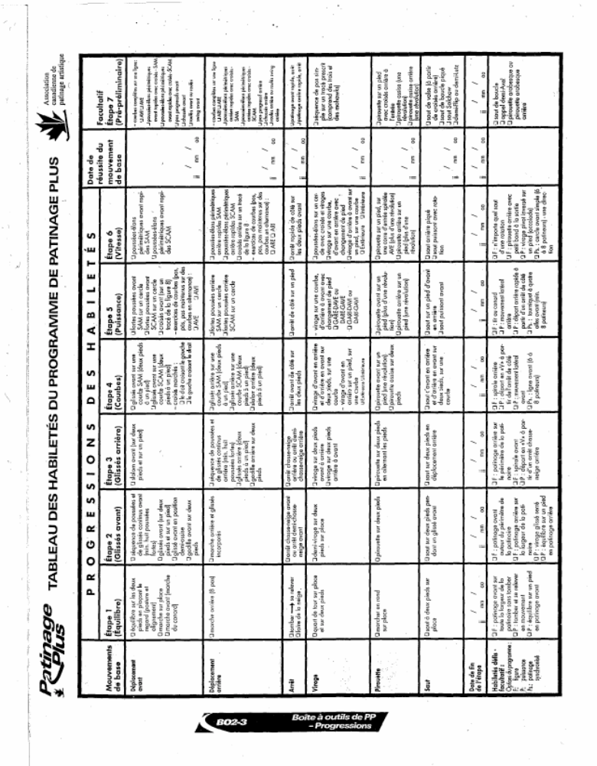

Annexe B. Exemple du tableau des habiletés Patinage Plus selon le nouveau programme.
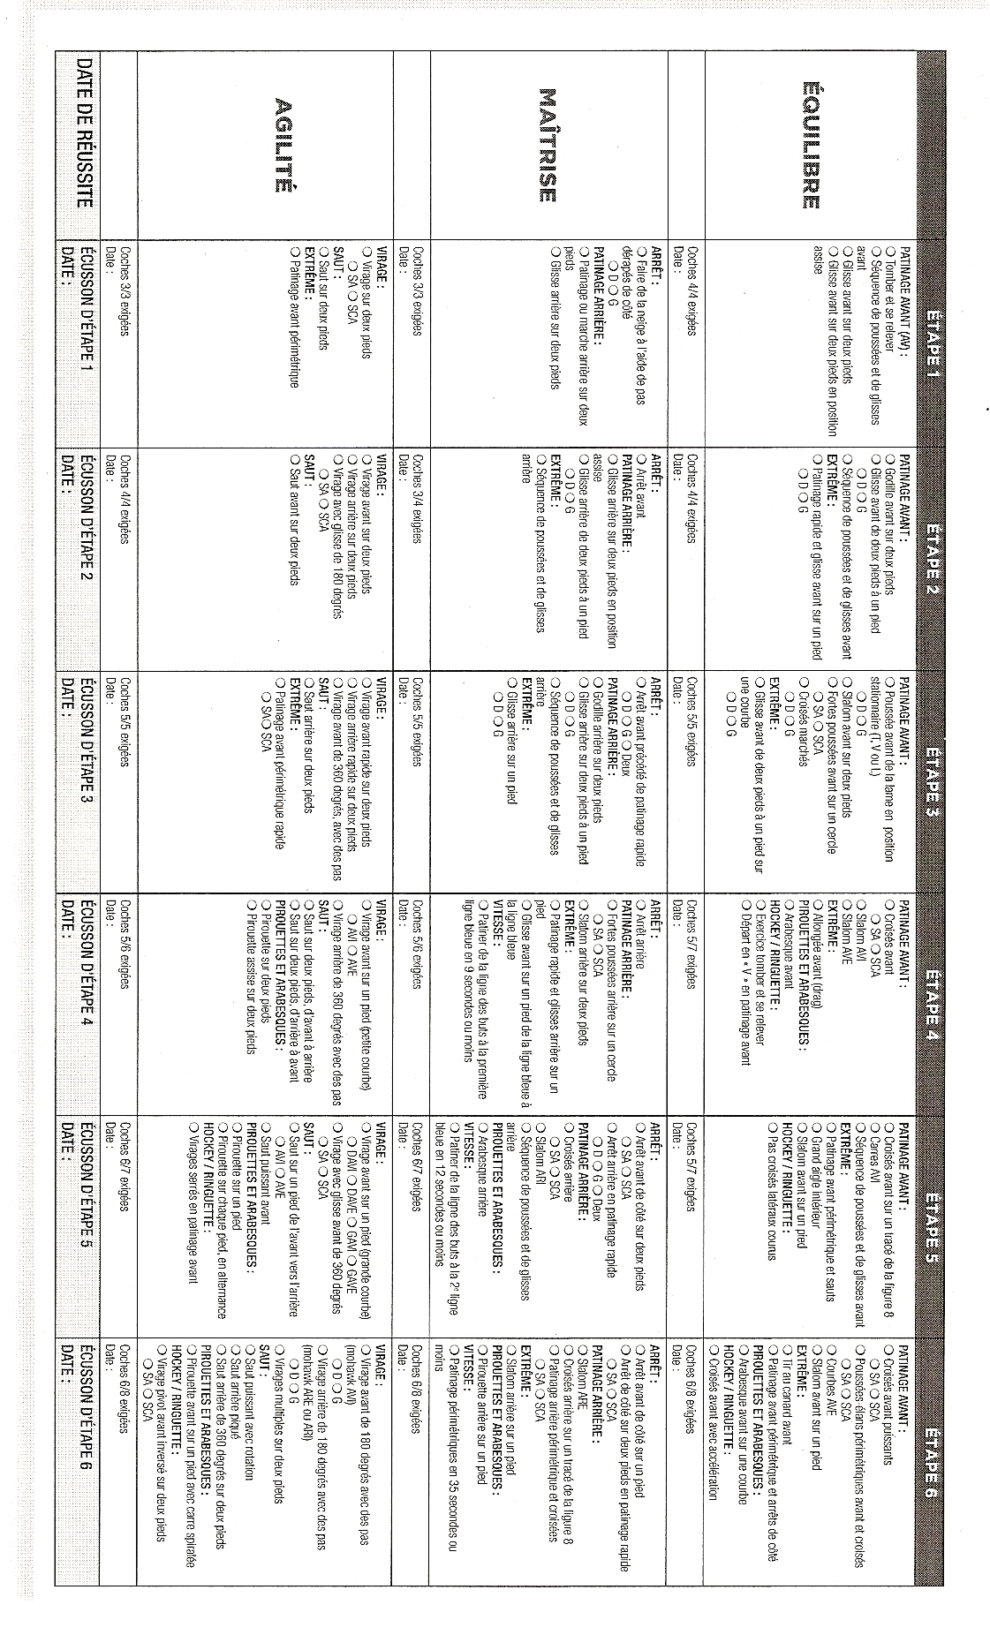
Annexe C. Exemple de formulaire de récapitulation des tests

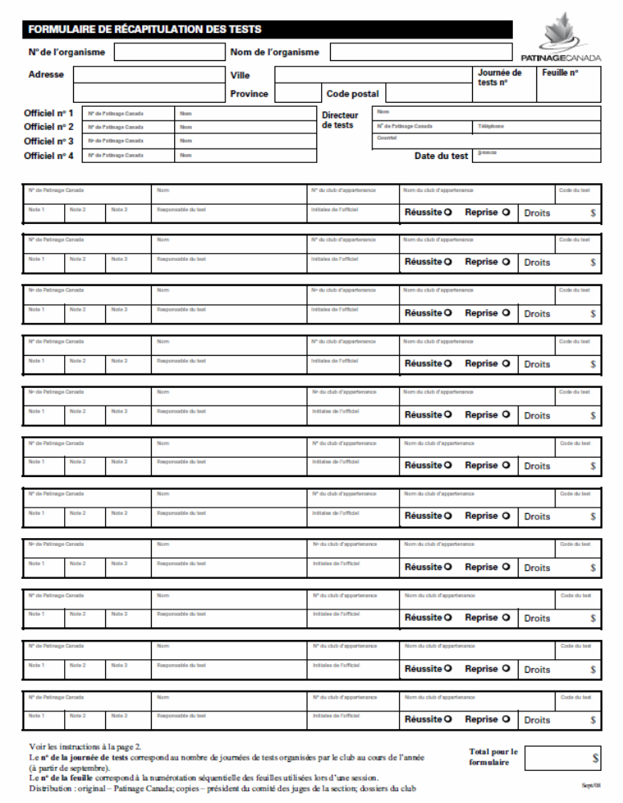

Annexe D. Comment obtenir fiche détaillé des tests de Patinage Canada

Se connecter au site de: patinagecanada.ca (skatecanada.ca)

En haut à droite : cliquer sur «se connecter»

Choisir «français»

Indique votre nom d’utilisateur (votre numéro de patinage canada)

Indiquer votre mot de passe

À gauche du panorama, cliquer sur clubs et école
Choisir «Club»
Choisir «Mise à jour et inscription en ligne des membres»

Choisir dans liste le nom du patineur et cliquer sur «Modifier»

Au bas de la page, cliquer sur «Fiche détaillée de tests réussis», vous pouvez les mettre en ordre de date

Imprimer

